El «estilo de vida» de los primeros cristianos como foco de atracción contracultural

Con el testimonio de los apóstoles nacieron las primeras comunidades cristianas, que rápidamente se fueron extendiendo por todo el Imperio Romano. Su forma de vivir y de amarse atrajeron a muchos y las distintas persecuciones que sufrieron no pudieron evitarlo.
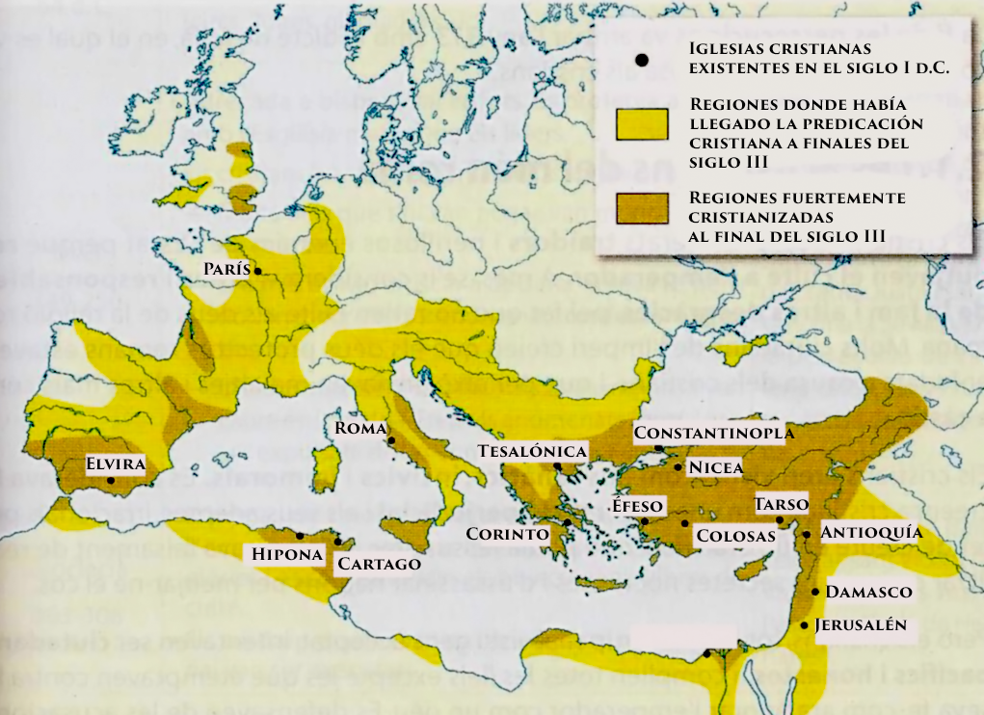

“Estilo de Vida” Cristiano
Hay por primera cosa que diferenciar entre Modo de vida y Estilo de vida:
- el modo de vida no se elige, sino que es impuesto por el sistema social. Es lo que se considera “normalidad”, lo que se supone que es “la realidad”. Por el contrario,
- el estilo de vida se elige y se adopta de forma consciente. El estilo de vida puede ser más o menos crítico y alternativo respecto al modo de vida impuesto por la sociedad a la que se pertenece. Hay prácticas que suscitan sentimientos y crean una identidad nueva. Pueden incluso modificar antiguos modos de vida y criticar a las antiguas identidades y sus prácticas. Y eso tiene una dimensión política innegable.
Para entrar a formar parte de la comunidad cristiana, quienes lo solicitaban tenían que seguir un proceso de “resocialización” en el que adquirían nuevos hábitos de vida que eran crìticos con el modo de vida imperante:
- Acompañamiento a los más vulnerables, incluso los esclavos
- Reglas sobre el uso del dinero, con una pobreza asumida con el objeto de compartir bienes
- Formas especìfica de comer y beber o de tener relaciónes sexuales

La ayuda a los “ultimos” de la sociedad
En la Roma Imperual no había un sistema de bienestar público universal que ayudara a las personas más necesitadas y vulnerables en sus necesidades. Había impuestos y tasas, pero el sistema de redistribución de la riqueza era unidireccional, utilizado por la élite en su solo beneficio.
Quedaban completamente olvidadas por este sistema esas clases que màs necesitaban de ayuda y cuidado: los pobres, los enfermos, las vuidas que no tenìan la protecciòn de un paterfamilias, los huérfanos.
En realidad los cristianos no hicieron grandes cambios institucionales (la majorìa de ellos pertenecìana a la clase baja y no tenìan roles de gobierno), pero generaron hábitos nuevos y, poco a poco, una sensibilidad moral nueva que fueron cuestionando prácticas normalizadas en el modo de vida de la cultura dominante.
- VIUDAS y HUERFANOS: las comunidades hacían contribuciones voluntarias en dinero, les acogían en sus casas, les apadrinaban y posibilitaban un futuro.
- ESCLAVOS: a los esclavos, como seres morales, se les inculca una conciencia de dignidad, y se les trata como personas queridas por Dios y con un lugar en la comunidad de bautizados, ejerciendo incluso cierto liderazgo. Pero se les pide obediencia y sumisión a sus amos que podían ser cristianos o no.

El uso de los bienes y del dinero
Hubo dos prácticas generalizadas: la limosna y el compartir los bienes.
La expresión limosna está hoy devaluada, pero en la antigüedad fue una práctica determinante en el estilo de vida cristiano, porque expresaba un tipo de relaciones sociales guiado por la solidaridad y la generosidad.
Del compartir bienes habla Lucas en los capítulos 2 y 4 de los Hechos de los Apóstoles: cada uno, según sus posibilidades, aportaba al fondo común bienes y dinero para salir al paso de las necesidades de los pobres, para remediar necesidades básicas y vitales, y nunca para esperar honores o nada a cambio. Esa práctica construía comunidad y le daba cohesión.

La Espiritualidad de los primeros cristianos
La Espiritualidad cristiana tenía en Jesús muerto y resucitado su centro y su brújula; estaba firmemente enraizada en la historia, aunque sin abandonar la utopía; obligaba a tomarse en serio la causa de los pobres ya un cambio ético y social.
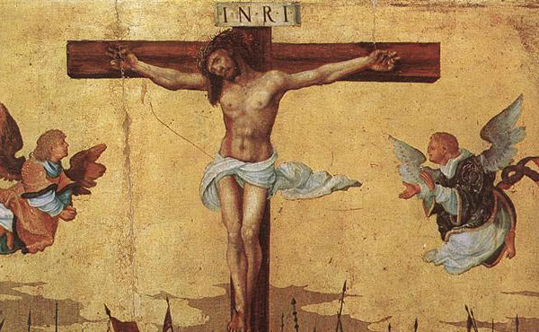
La persona humana y su causa resultaron irrenunciables. Aquella espiritualidad, de base bíblica, fue para los primeros seguidores de Jesús “una espiritualidad de amparo, de acompañamiento y de resistencia esperanzada”.

